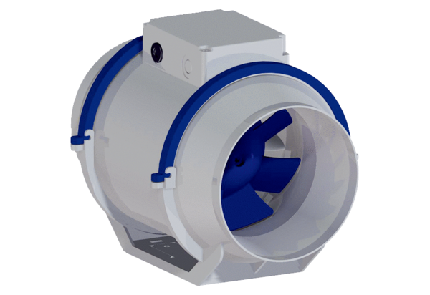Диагональный вентилятор HDR 12Комплект поставки: 1 штукАссортимент: C
Номер артикула: 0080.0537Изготовитель: MAICO

